第5章 电容式传感器

一、单项选择题
题号 | 答案 | 知识点
1 | B | 工作原理
2 | B | 测量电路
3 | D | 工作原理
4 | B | 工作原理
5 | C | 工作原理
6 | D | 典型应用
7 | B | 典型应用
8 | D | 测量电路
9 | B | 测量电路
10 | D | 测量电路
11 | B | 测量电路
12 | A | 工作原理

二、多项选择题
题号 | 答案 | 知识点
1 | ABCD | 工作原理
2 | ABCD | 工作原理
3 | AB | 工作原理
4 | AB | 测量电路
5 | CD | 测量电路

三、填空题
题号 | 答案 | 知识点
1 | 电容量 | 工作原理
2 | 变极距型；变面积型；变介质型 | 工作原理
3 | 电容相对变化量 | 工作原理
4 | 反比 | 工作原理
5 | 变极板距离；变面积型 | 测量电路
6 | 液位；位移量 | 典型应用
7 | 电容极板初始距离；位移量 | 工作原理
8 | 电容相对变化量 | 工作原理
9 | 非电量；电容量 | 工作原理
10 | ②变极距型 | 工作原理
11 | 电容量；位移；振动；加速度 | 工作原理
12 | 变极板间距离的变极距型；变极板覆盖面积的变面积型；变介质介电常数 | 工作原理
13 | 线性；线性 | 工作原理
14 | 线性；线性；非线性 | 工作原理
15 | 1；平方 | 工作原理
16 | 调频电路；运算放大电路；二极管双T型交流电桥；脉冲宽度调制电路 | 工作原理

四、简答题
1、 答：根据电容式传感器的工作原理，可将其分为3种：变极板间距的变极距型、变极板覆盖面积的变面积型和变介质介电常数的变介质型。
变极板间距型电容式传感器的特点是电容量与极板间距成反比，适合测量位移量。
变极板覆盖面积型电容传感器的特点是电容量与面积改变量成正比，适合测量线位移和角位移。
变介质型电容传感器的特点是利用不同介质的介电常数各不相同，通过介质的改变来实现对被测量的检测，并通过电容式传感器的电容量的变化反映出来。适合于介质的介电常数发生改变的场合。
知识点：工作原理
2、答：单极式变极距电容传感器的灵敏度和非线性对极板初始间隙的要求是相反的，要改善其非线性，要求应增大初始间隙，但这样会造成灵敏度的下降，因此通常采用差动结构来改善非线性。
知识点：工作原理
3、答：电容式传感器其分为3种：变极板间距的变极距型、变极板覆盖面积的变面积型和变介质介电常数的变介质型。
知识点：工作原理
4、答：差动结构的电容传感器的优点是灵敏度得到提高，非线性误差大大降低。
知识点：工作原理
5、答：电容式传感器的电容值及电容变化值都十分微小，因此必须借助于信号调节电路才能将其微小的电容值转换成与其成正比的电压、电流或频率，从而实现显示、记录和传输。相应的转换电路有调频电路、运算放大器、二极管双T型交流电桥、脉冲宽度调制电路等。
调频电路的特点：灵敏度高，可测量0.01μm级位移变化量；抗干扰能力强；特性稳定；能取得高电平的直流信号（伏特级），易于用数字仪器测量和与计算机通讯。
运算放大器的特点：能够克服变极距型电容式传感器的非线性，使其输出电压与输入位移间存在线性关系。
二极管双T型交流电桥的特点：线路简单，不须附加相敏整流电路，便可直接得到较高的直流输出电压（因为电源频率f很高）。
脉冲宽度调制电路的特点：适用于变极板距离和变面积式差动电容传感器，且为线性特性。
知识点：测量电路
6、答：电容式传感器利用了将非电量的变化转换为电容量的变化来实现对物理量的测量。

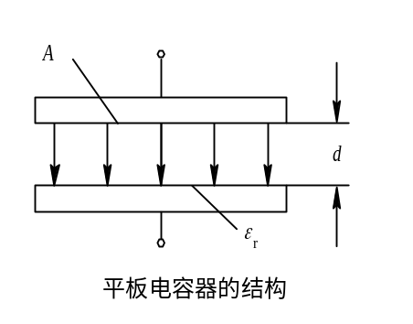

当被测参数变化引起A、ε_{r}或d变化时，将导致电容量C随之发生变化。在实际使用中，通常保持其中两个参数不变，而只变其中一个参数，把该参数的变化转换成电容量的变化，通过策略电路转换为电量输出。因此，电容式传感器可分为3种：变极板间距离的变极距型、变极板覆盖面积大变面积型和变介质介电常数的变介质型。
知识点：工作原理
7、答：极距变化型电容传感器的灵敏度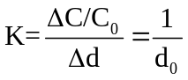，可见单位输入位移所引起的输出电容量相对变化（灵敏度）与d₀成反比关系。
知识点：工作原理
8、答：要提高灵敏度，应减小初始间隙d₀，但这使得非线性误差增大，即灵敏度和非线性误差对d₀的要求是矛盾的。在实际应用中，为了既提高灵敏度，又减小非线性误差，通常采用岔洞结构。
知识点：工作原理
9、答：
①U0=0
②U0=UfM（C1-C2）因为 C1〈 C2所以 U0〈 0 ，输出负电压。
知识点：工作原理
10、答：
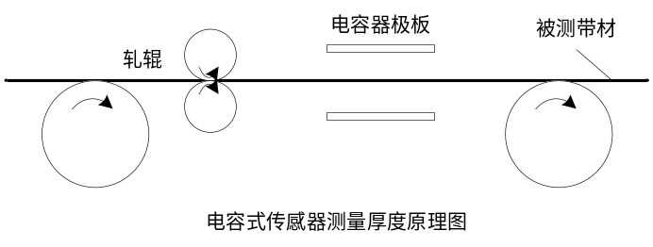
电容式厚度传感器用于测量金属带材在轧制过程中的厚度，原理如图所示。在被测带材的上下两边各放一块面积相等、与带材中心等距离的极板，这样，极板与带材就构成两个电容器（带材也作为一个极板）。用导线将两个极板连接起来作为一个极板，带材作为电容器的另一极，此时，相当于两个电容并联，其总电容C=C₁+C₂。
金属带材在轧制过程中不断前行，如果带材厚度有变化，将导致它与上下两个极板间的距离发生变化，从而引起电容量的变化。将总电容量作为交流电桥的一个臂，电容的变化将使得电桥产生不平衡输出，从而实现对带材厚度的检测。
知识点：典型应用
11、答：原理：由物理学知，两个平行金属极板组成的电容器。如果不考虑其边缘效应，其电容为C=εS/D 式中ε为两个极板间介质的介电常数，S为两个极板对有效面积，D为两个极板间的距离。由此式知，改变电容C的方法有三：
其一为改变介质的介电常数；
其二为改变形成电容的有效面积；
其三为改变各极板间的距离；
而得到的电参数的输出为电容值的增量这就组成了电容式传感器。
类型：变极距型电容传感器、变面积型电容传感器、变介电常数型电容传感器。
电容传感器的应用：
可用来测量直线位移、角位移、振动振幅。尤其适合测温、高频振动振幅、精密轴系回转精度、加速度等机械量。还可用来测量压力、差压力、液位、料面、粮食中的水分含量、非金属材料的涂层、油膜厚度、测量电介质的湿度、密度、厚度等。
知识点：工作原理；典型应用
12、答：
①优点：a温度稳定性好
b结构简单、适应性强
c动响应好
②缺点：a可以实现非接触测量，具有平均效应
b输出阻抗高、负载能力差
c寄生电容影响大
③输出特性非线性：
电容传感器作为频响宽、应用广、非接触测量的一种传感器，在位移、压力、厚度、物位、湿度、振动、转速、流量及成分分析的测量等方面得到了广泛的应用。
使用时要注意保护绝缘材料的的绝缘性能；消除和减小边缘效应；消除和减小寄生电容的影响；防止和减小外界的干扰。
知识点：工作原理；典型应用
13、答：
(1)传感器两极板之间的电容很小，仅几十个μμF，小的甚至只有几个μμF。
(2)而传感器与电子仪器之间的连接电缆却具有很大的电容，如屏蔽线的电容最小的l米也有几个μμF，最大的可达上百个μμF。这不仅使传感器的电容相对变化大大降低，灵敏度也降低，更严重的是电缆本身放置的位置和形状不同，或因振动等原因，都会引起电缆本身电容的较大变化，使输出不真实，给测量带来误差。
(3)解决的办法，一种方法是利用集成电路，使放大测量电路小型化，把它放在传感器内部，这样传输导线输出是直流电压信号，不受分布电容的影响;
(4)另一种方法是采用双屏蔽传输电缆，适当降低分布电容的影响。由于电缆分布电容对传感器的影响，使电容式传感器的应用受到一定的限制。
知识点：工作原理
14、答：当传感器壳体随被测对象沿垂直方向作直线加速运动时，质量块在惯性空间中相对静止。两个固定电极与动极板的距离发生变化，一个增加，一个减小，从而使C1、C2产生大小相等、符号相反的增量,且有：
根据位移S与加速度a的关系有: 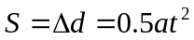
因此，有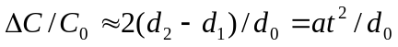
所以，输出电容变化量正比于被测加速度大小。
知识点：工作原理
15、答：当传感器的εr和S为常数，初始极距为d0时，其初始电容量C0为
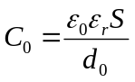 （1）
若电容器极板间距离由初始值d0缩小了Δd，电容量增大了ΔC，则有
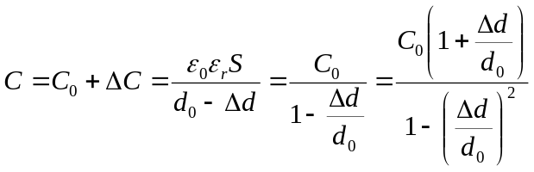 （2）
由（2）式可知，传感器的输出是非线性的
若Δd/d0<<1时，1-(Δd/d0)2≈1，则式（2）可简化为

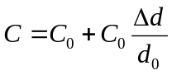
此时C与Δd近似呈线性关系。
所以，在Δd/d0很小时，变极距型电容式传感器的输出（电容）与输入（位移）有近似的线性关系。
知识点：工作原理
16、答：设在初始状态下，动极板位于两块定极板中间位置，则：
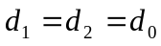，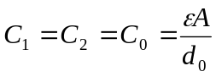
当动极板受被测量作用，其位置发生改变，设动极板向上移动了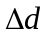，则：
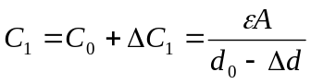，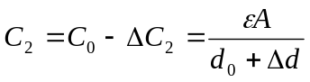
∴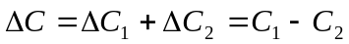
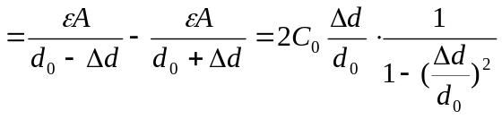
当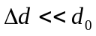时，即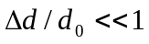，则：
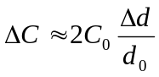
∴灵敏度为：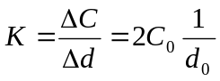
由此可见，与单极式相比，其灵敏度提高了一倍（单极式为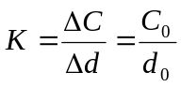）。
知识点：工作原理
17、答：电容式传感器是利用将被测非电量的变化转换为电容量的变化的原理来实现对物理量的测量。
知识点：工作原理
18、答：根据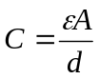，当被测参数变化引起、或变化时，将导致电容量随之发生变化。在实际应用中，通常保持其中两个参数不变，而只变其中一个参数，把该参数的变化转换成电容量的变化，再通过测量电路转换为电量输出。因此，电容式传感器可分为三类：变极距型（如测线位移）、变面积型（如测角位移）和变介质型（如测液位）。
知识点：工作原理；典型应用
19、答：当初始状态时，液面高度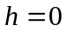，则 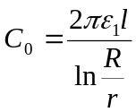
当被测液面高度为时，则
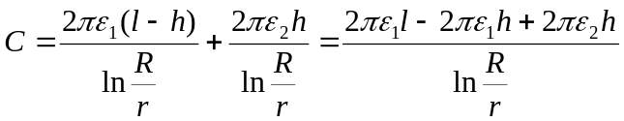
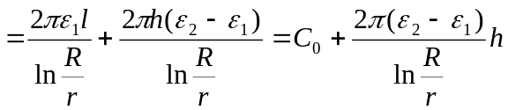
∴ 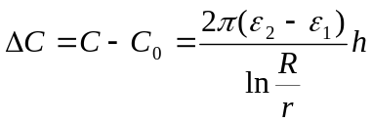
∴ 由此可见，电容变化量与液面高度成正比，只要将电容变化量检测出来，就可间接获得被测液面高度。
知识点：工作原理

五、计算题
1、解：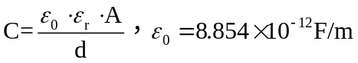
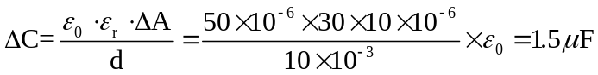
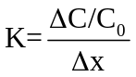
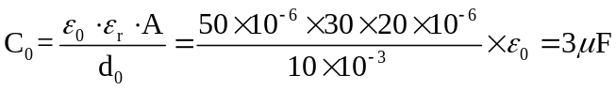
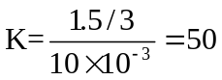
知识点：工作原理
2、解：差动变极距型电容传感器非线性误差：
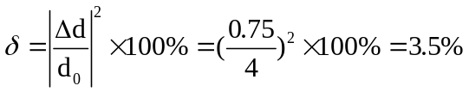
单只平板电容，其非线性误差为：
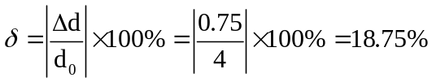
知识点：工作原理
3、解：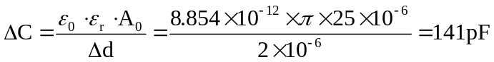
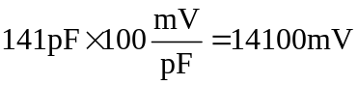
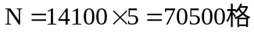
知识点：工作原理
4、解：（1）0.0cm时：
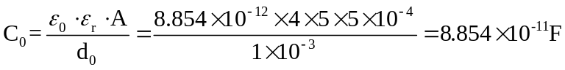
（2）2.5cm时：
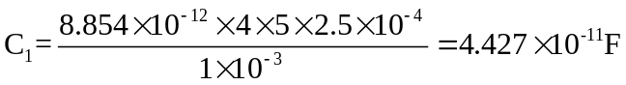
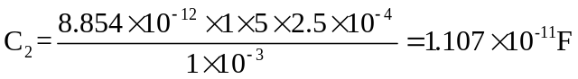
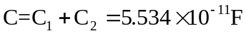
（3）5.0cm时：
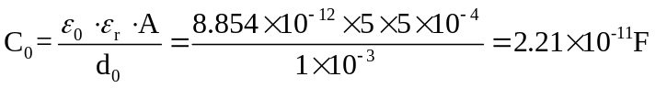
知识点：工作原理
5、解：
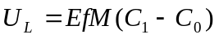
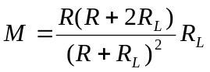
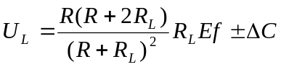
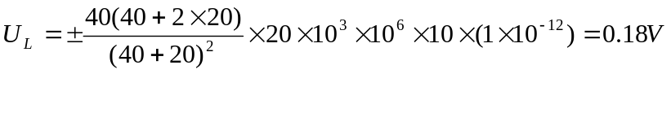
知识点：测量电路
6、解：1）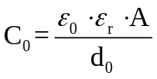
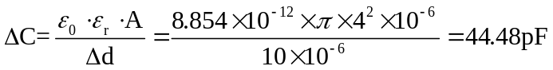
2），输出电容变化为444.8pF
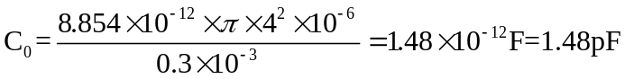
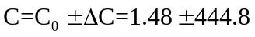
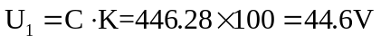
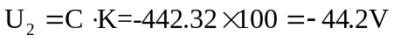
知识点：测量电路
7、解：（1）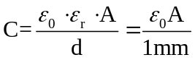
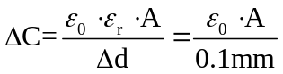
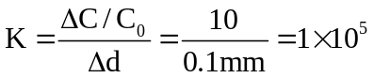
（2）差动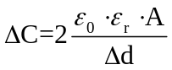，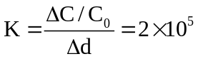
（3）差动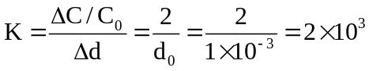
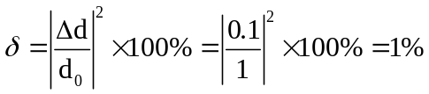
知识点：工作原理
8、解：（1）掌握电容式传感器原理，写出电容的表达式。
（2)掌握静态灵敏度的概念，列出电容式传感器灵敏度的计算公式。
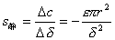
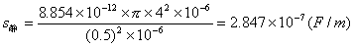
(3)带入给定参数计算
Δc=s×Δδ=2.847×10⁻⁷×2×10⁻³=5.694×10⁻¹⁰(F)
知识点：工作原理
9、解：① 电容式传感器的电容量：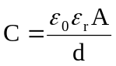
则初始电容量：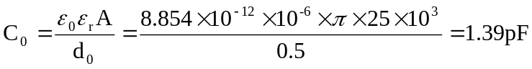
间隙变化后的电容量：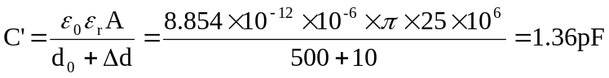
则电容变化量：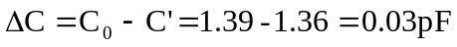
② 灵敏度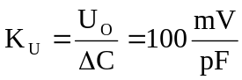，所以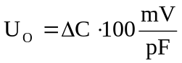
则：
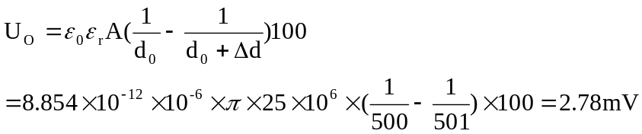
知识点：测量电路
10、解：（1）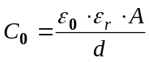 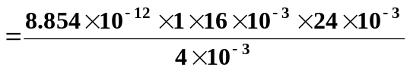
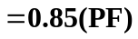
（2）当一块极板沿长度方向在原始位置上平移时，有：
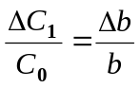
当一块极板沿宽度方向在原始位置上平移时，有：
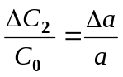
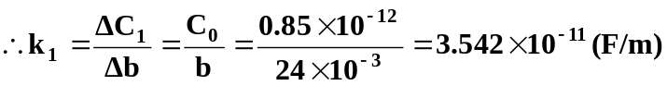
或：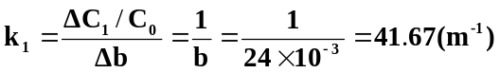
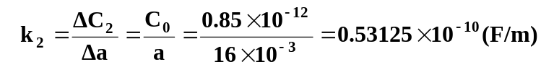
或：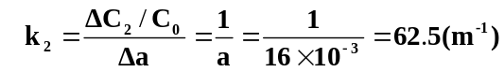
知识点：工作原理
11、解：由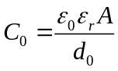得：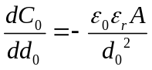，代入已知数据得：
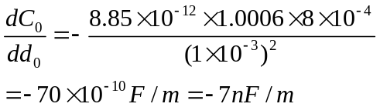
知识点：工作原理
12、解：当变间距平板型电容传感器的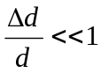时，其线性度表达式为
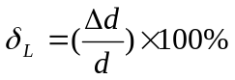
由题意故得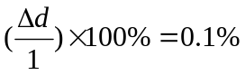，即测量允许变化量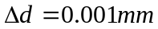。
知识点：工作原理

六、综合分析设计题
1、解：(1)根据交流电桥电压灵敏度曲线可知，当桥臂比A的模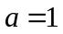，相角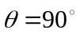时，桥路输出电压灵敏度系数有最大值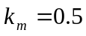，按此设计的交流不平衡电桥如图所示。
要满足，则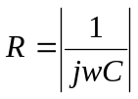。当时要选择为电容和电阻元件。
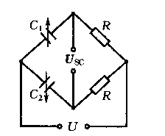
（2）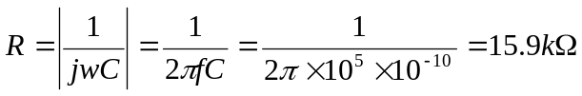
（3）交流电桥输出信号电压根据差动测量原理及桥压公式得
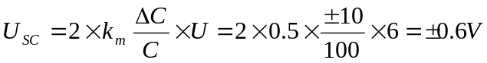
知识点：测量电路
2、解：(1)工作原理：为交流信号源，在正、负半周内电流的流程如下
正半周：
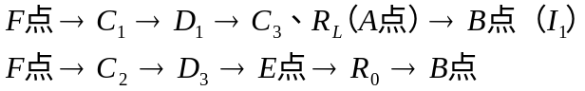
负半周：
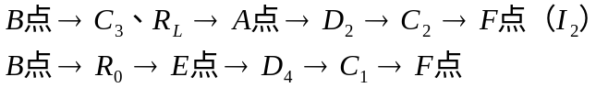
由以上分析可知：在一个周期内，流经负载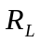的电流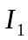与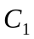有关，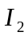与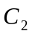有关。因此每个周期内流过负载电流是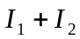的平均值，并随和而变化。输出电压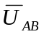可以反映和的大小。
(2) 输出端电压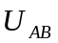在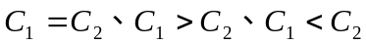三种情况下波形如下图所示
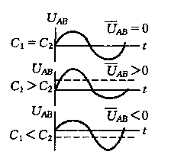
（3）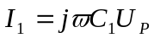
因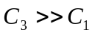、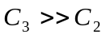，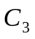阻抗可忽略
则 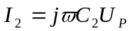
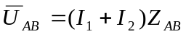
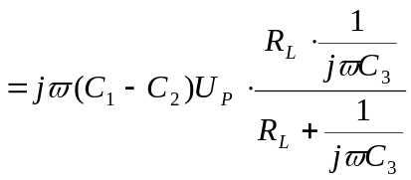
很大，所以分母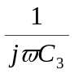可忽略
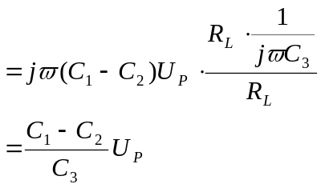
输出电压平均值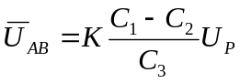
为滤波系数
知识点：测量电路

